

**UNIVERSIDAD TECNOLOGICA DEL NORTE DE GUANAJUATO**

**Desarrollo de Software Multiplataforma**

**Registro de Vacunación de Mascotas.**

Instrumento de evaluación:

**Unidad III Base de Datos para cómputo en la nube**

**Nombre del departamento**

**PRESENTA**

Valeria Guadalupe Calvillo Mendoza

**Grupo**

GDS0652

**Profesor**

I.S.C. Javier Jesús Torres Yáñez

Contenido

Requerimientos funcionales. 3

Gestión de información de mascotas. 3

Gestión de información de dueños de mascotas 3

Gestión de citas veterinarias 3

Registrar y actualizar historial de vacunación por mascota 3

Generar reportes médicos y de vacunación 3

Notificar al dueño sobre próximas vacunas o citas 3

Buscar mascotas y dueños mediante filtros específicos 3

Casos de uso 4

1. Registro de Mascotas de Cliente 4

2. Registro de Dueños 5

3. Gestión de Citas Veterinarias 6

4. Vacunación 7

5. Reportes 8

Propuesta de Modelo 9

Diseño y propuesta de consultas 10

1. Consultar Mascotas por Dueño 10

3. Consultar Próximas Vacunas 10

4. Consultar Citas por Estado y Fecha 11

# Requerimientos funcionales.

## Gestión de información de mascotas.

El usuario podrá registrar mascotas con información como nombre, especie, raza, edad y estado de salud. Además de llevar un control de la información general de la mascota (eliminar y actualizar).

## Gestión de información de dueños de mascotas

Registrar información de los dueños como nombre, dirección, correo electrónico y una lista de mascotas asociadas a dicho dueño.

## Gestión de citas veterinarias

El usuario del sistema podrá asignar una cita a una mascota y el dueño de la mascota recibirá una notificación a su correo electrónico.

## Registrar y actualizar historial de vacunación por mascota

La mascota tendrá una lista de vacunas aplicadas con la fecha de aplicación, si es una única vacuna o en caso contrario, la próxima fecha de aplicación.

## Generar reportes médicos y de vacunación

El sistema permite al usuario generar reportes médicos por mascota o un resumen de todas las mascotas que el usuario pudiese tener. Estos reportes pueden ser generados por semana, mes o trimestre.

## Buscar mascotas y dueños mediante filtros específicos

El sistema tendrá una sección de búsqueda para mascotas y dueños para agilizar la obtención de información con filtros útiles como fecha de próxima vacuna, citas pasadas, nombre de mascotas y dueños.

# Casos de uso

## 1. Registro de Mascotas de Cliente

**Actor:** Usuario (Veterinario )

**Descripción:** Permite registrar una mascota, validando previamente si el dueño ya existe.

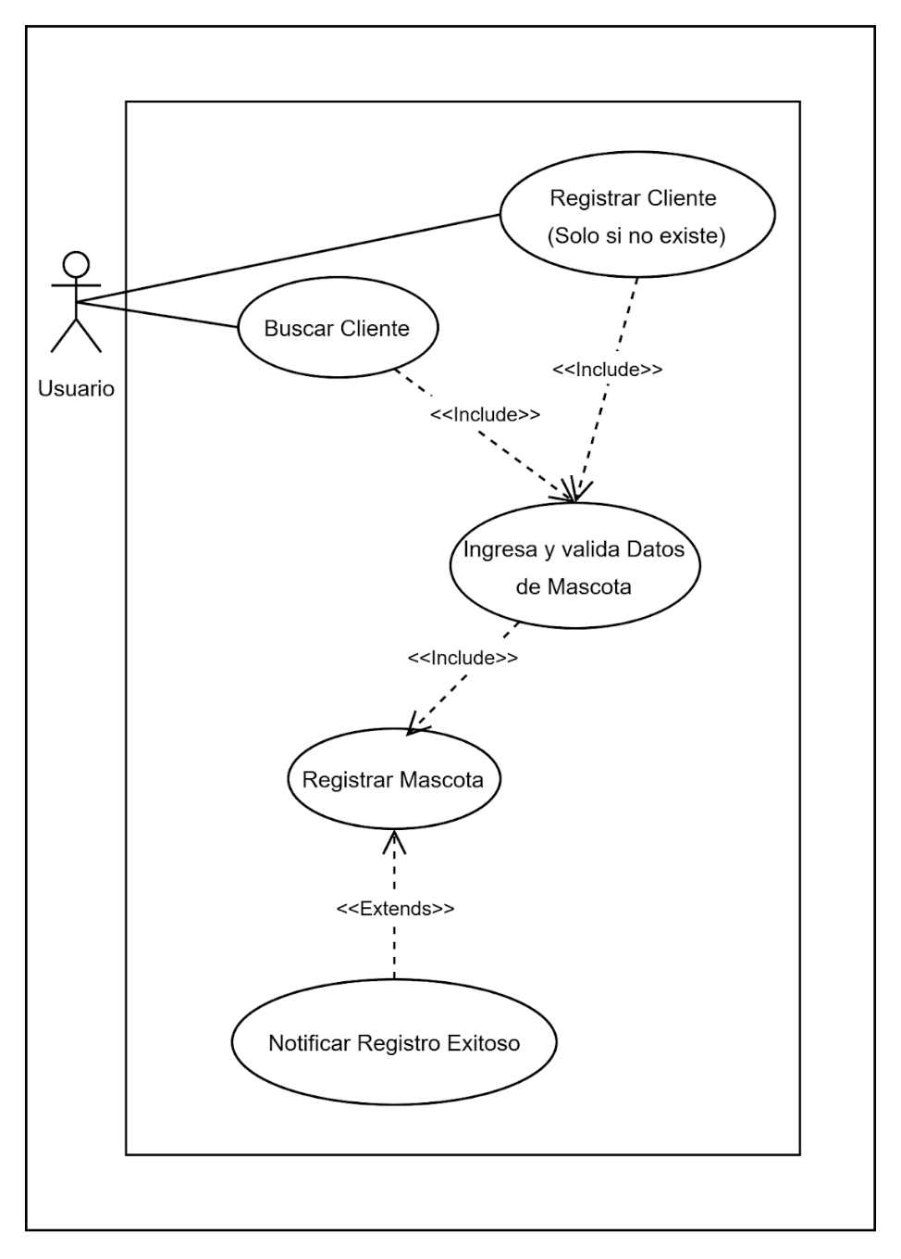

Ilustración Diagrama de Caso de Uso No. 1 Registro de Mascotas de Cliente

## 2. Registro de Dueños

**Actor:** Usuario

**Descripción:** Permite registrar y actualizar información de los dueños.

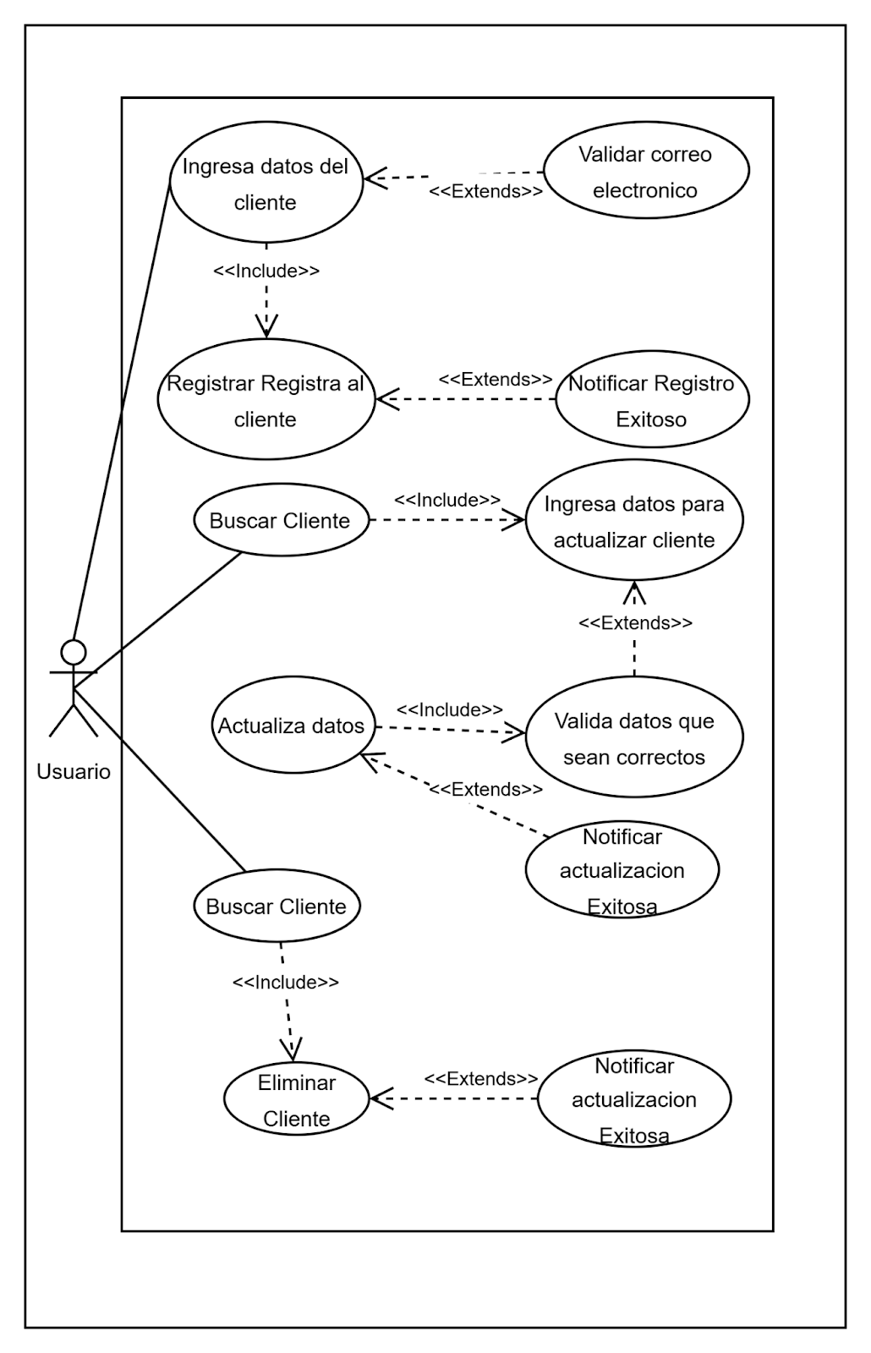

Ilustración Diagrama de Caso de Uso No. 2 Registro de Dueños

## 3. Gestión de Citas Veterinarias

**Actor:** Usuario

**Descripción:** Provee opciones para agendar, cancelar o consultar citas.

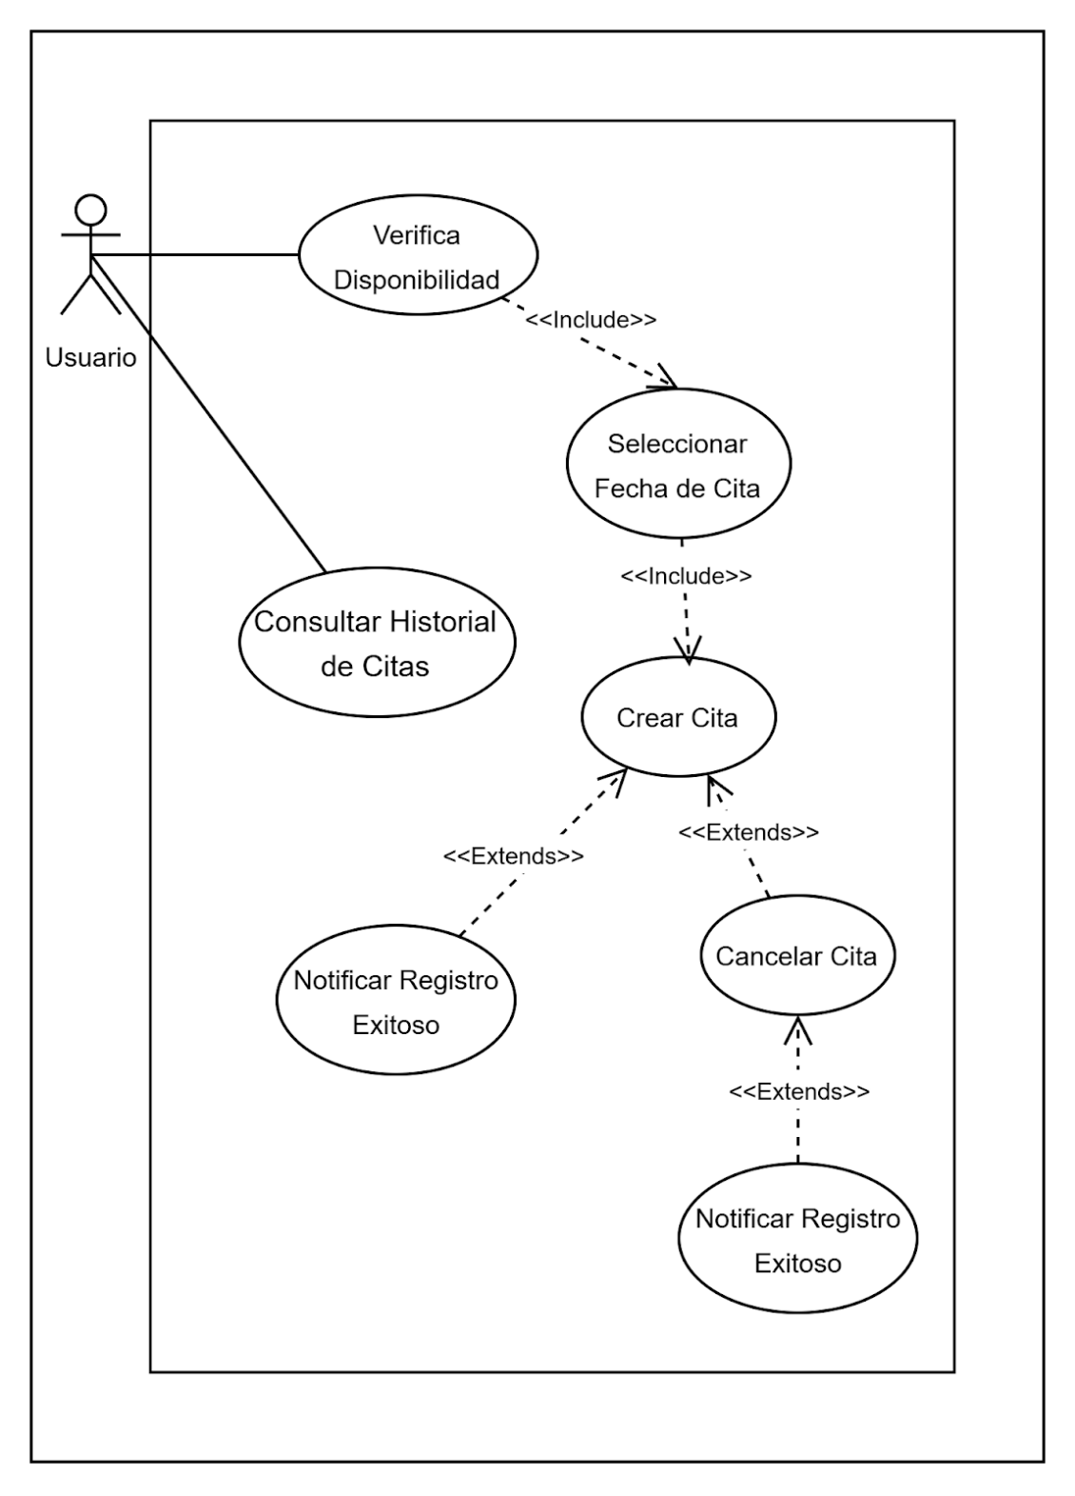

Ilustración Diagrama de Caso de Uso No. 3 Gestión de Citas Veterinarias

## 4. Vacunación

**Actor:** Usuario

**Descripción:** Permite registrar y actualizar el historial de vacunación de una mascota.

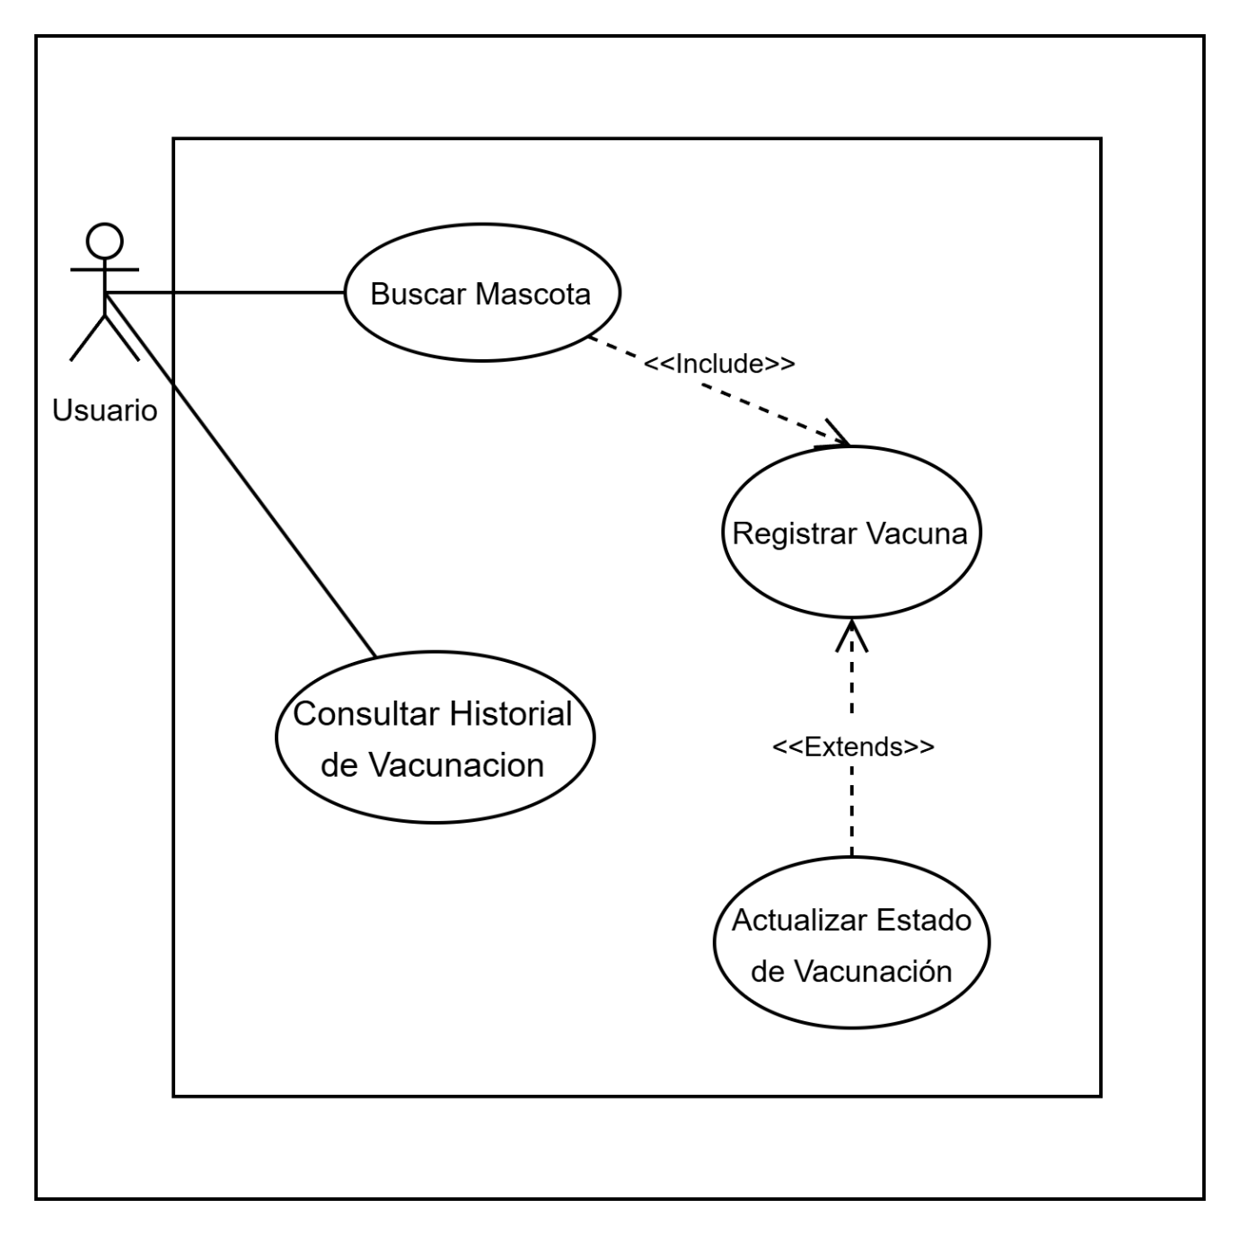

Ilustración Diagrama de Caso de Uso No. 4 Vacunación

## 5. Reportes

**Actor:** Usuario

**Descripción:** Genera reportes médicos o de vacunación y los envía por correo.

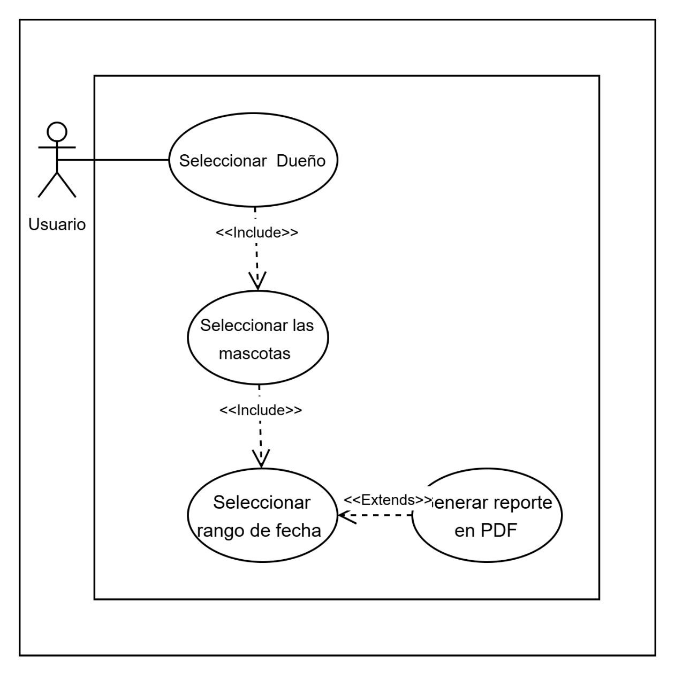

Ilustración Diagrama de Caso de Uso No. 5 Reportes

# Propuesta de Modelo

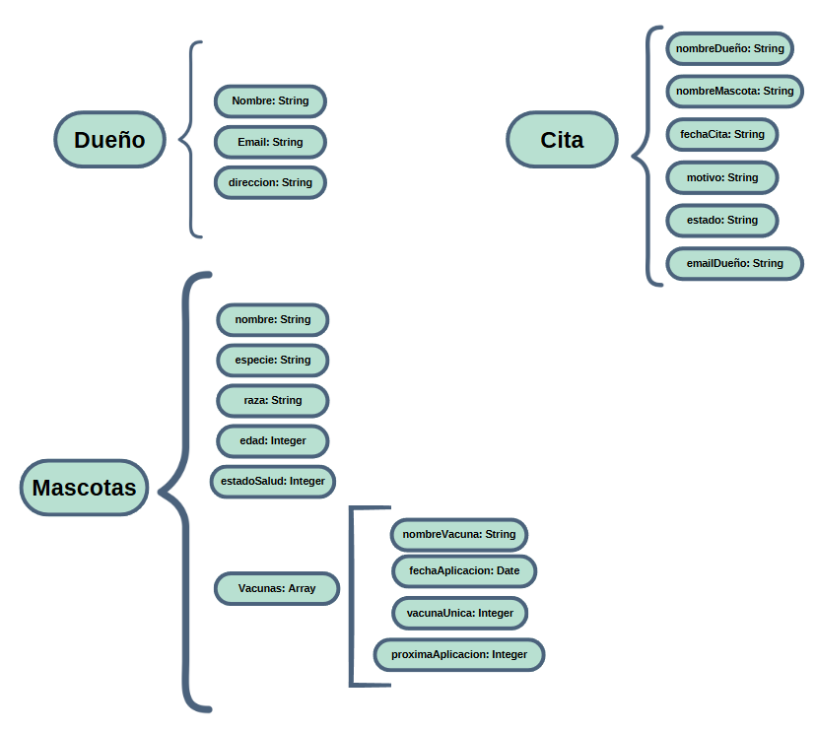

Ilustración Propuesta para el modelo de base de datos no relacional

# Diseño y propuesta de consultas

## 1. Consultar Mascotas por Dueño

**Objetivo:** Obtener todas las mascotas registradas asociadas a un dueño específico.

**Proceso:**

1. Utiliza find() para buscar en la colección Mascota el campo NombreDueno que coincida con el valor proporcionado en req.params.NombreDueno.
2. Devuelve la lista de mascotas encontradas.

**Resultado:** Un array de mascotas pertenecientes al dueño especificado o un mensaje de error en caso de fallo.

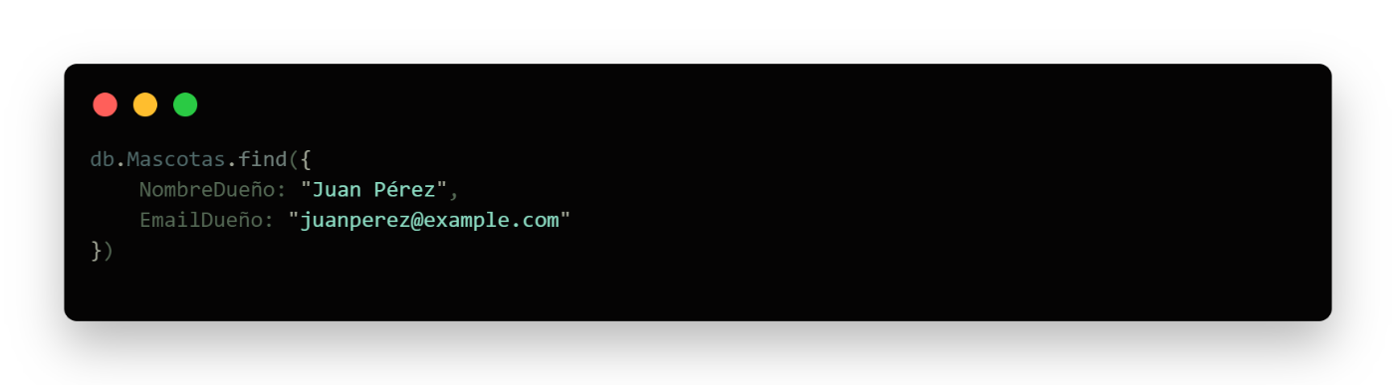

Ilustración Consulta para Obtener Mascotas por Dueño

2. Consultar Historial de Vacunación de una Mascota

**Objetivo:** Listar las mascotas que tienen próximas vacunas programadas dentro de un rango de días específico.

**Proceso:**

1. Calcula la fecha actual (hoy) y una fecha límite sumando los días proporcionados (req.params.dias).
2. Usa find() para buscar mascotas cuyo campo vacunas.proximaAplicacion esté dentro del rango ($gte y $lte).

**Resultado:** Un listado de mascotas con vacunas próximas o un mensaje de error si ocurre algún problema.

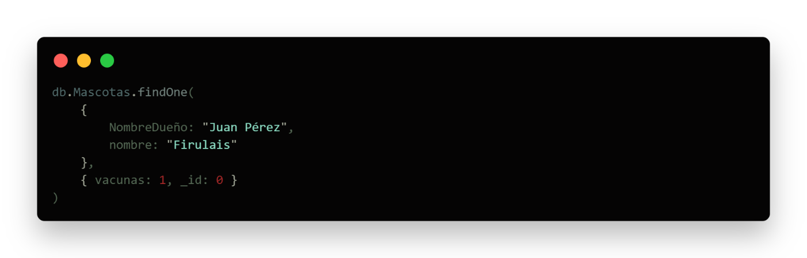

Ilustración Consulta para Obtener Historial de Vacunación de una Mascota

## 3. Consultar Próximas Vacunas

**Objetivo:** Recuperar las citas médicas de mascotas con un estado específico (por ejemplo, “Pendiente”, “Completada”).

**Proceso:**

* Utiliza find() en la colección Cita para buscar citas cuyo campo estado coincida con el valor en req.params.estado.

**Resultado:** Un array de citas filtradas por estado o un mensaje de error en caso de fallo.

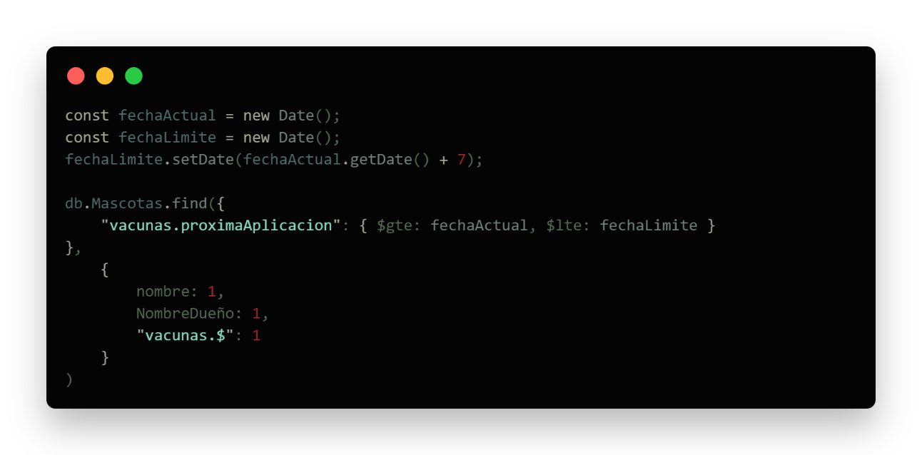

Ilustración Consulta para Obtener Próximas Vacunas

## 4. Consultar Citas por Estado y Fecha

**Objetivo:** Obtener el historial de vacunación de una mascota específica por su nombre y el nombre de su dueño.

**Proceso:**

* Usa findOne() en la colección Mascota para buscar una mascota con el nombre y dueño indicados (req.params.nombreDueño y nombreMascota).}

**Resultado:** La información completa de la mascota con su historial de vacunación o un mensaje indicando que la mascota no fue encontrada.

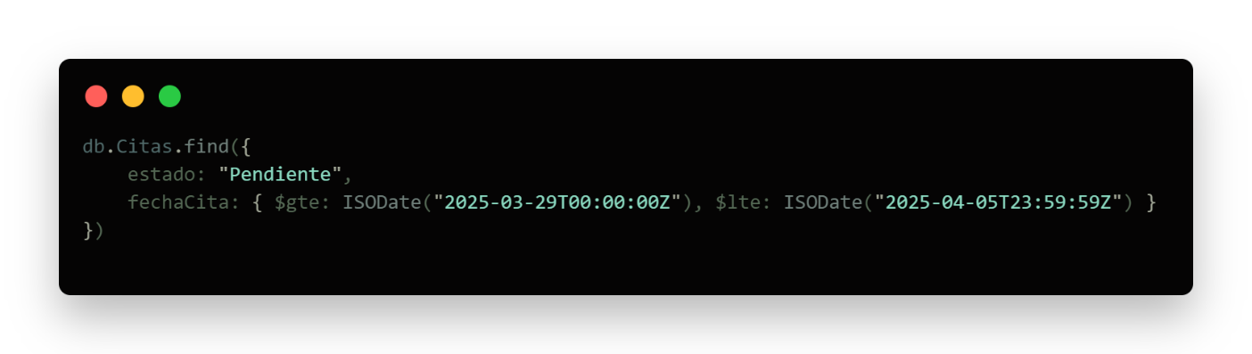

Ilustración Consulta para Obtener Citas por Estado y Fecha

5. Consultar Mascotas por Estado de Salud

**Objetivo:** Listar todas las citas médicas programadas dentro de un rango de fechas.

**Proceso:**

1. Usa find() en la colección Cita para buscar las citas cuyo campo fechaCita esté entre las fechas proporcionadas (req.params.fechaInicio y req.params.fechaFin).
2. Utiliza los operadores $gte y $lte para establecer el rango de búsqueda.

**Resultado:** Un array con las citas que cumplen con el rango de fechas o un mensaje de error si ocurre algún problema.

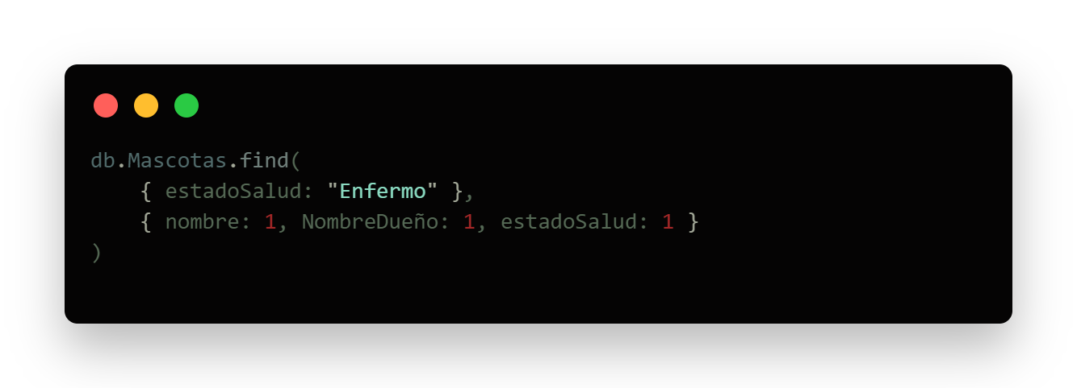

Ilustración Consulta Para Obtener Mascotas por Estado de Salud

## 6. Reporte de Vacunación Mensual

**Objetivo:** Obtener un reporte de las vacunas aplicadas a mascotas en los últimos 7 días.

**Proceso:**

1. **$match:** Filtra las mascotas con vacunas aplicadas en los últimos 7 días.
2. **$unwind:** Desanida el array vacunas para evaluar cada vacuna como un documento separado.
3. **$match:** Aplica otro filtro para asegurarse de que las vacunas están dentro del período de 7 días.
4. **$lookup:** Une la información del dueño.
5. **$unwind:** Convierte la información del dueño en un objeto manejable.
6. **$project:** Muestra los detalles de la mascota, su dueño y la fecha de vacunación.

**Resultado:** Lista de mascotas vacunadas en la última semana junto con sus dueños.

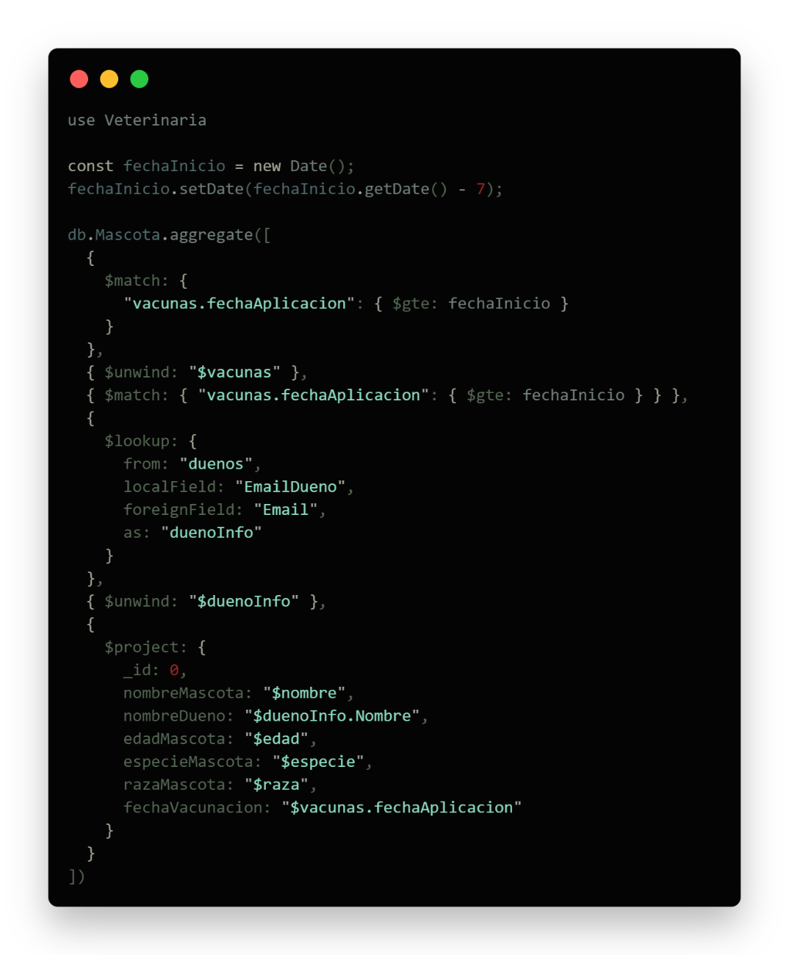

Ilustración Consulta para Obtener Reporte de Vacunación Semanal

## 7.- Reporte de Vacunación Mensual

**Objetivo:** Generar un reporte de las vacunas aplicadas durante el último mes.

**Proceso:**

1. **$match:** Filtra las mascotas con vacunas aplicadas hace máximo un mes.
2. **$unwind:** Desanida el array de vacunas.
3. **$lookup:** Une la información del dueño.
4. **$unwind:** Convierte los datos del dueño en un objeto simple.
5. **$project:** Muestra los datos clave de la mascota y su vacunación.

**Resultado:** Reporte mensual con los nombres de las mascotas, sus dueños y las fechas de vacunación.

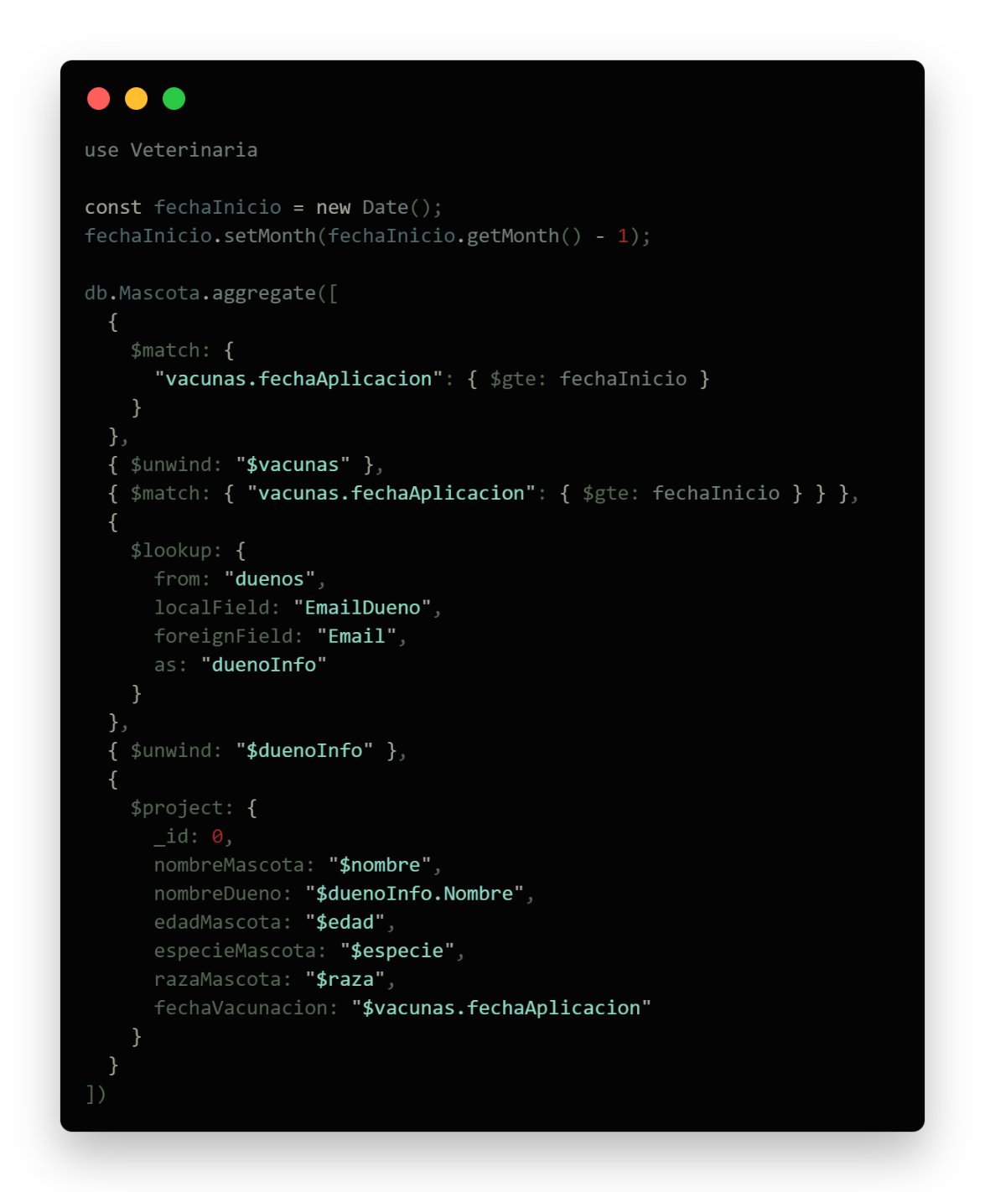

Ilustración Consulta para Obtener Reporte de Vacunación Mensual

## 8.- Reporte de Vacunación Trimestral

**Objetivo:** Obtener un reporte de las vacunas aplicadas a mascotas en los últimos 3 meses.

**🔎 Proceso:**

1. **$match:** Filtra mascotas con vacunas aplicadas durante el último trimestre.
2. **$unwind:** Convierte el array vacunas en documentos individuales.
3. **$lookup:** Busca y agrega la información del dueño.
4. **$unwind:** Convierte la información del dueño en un objeto.
5. **$project:** Extrae los datos clave (nombre de la mascota, dueño, edad, especie, raza y fecha de vacunación).

**Resultado:** Reporte trimestral de vacunación, con detalles de las mascotas y sus dueños.

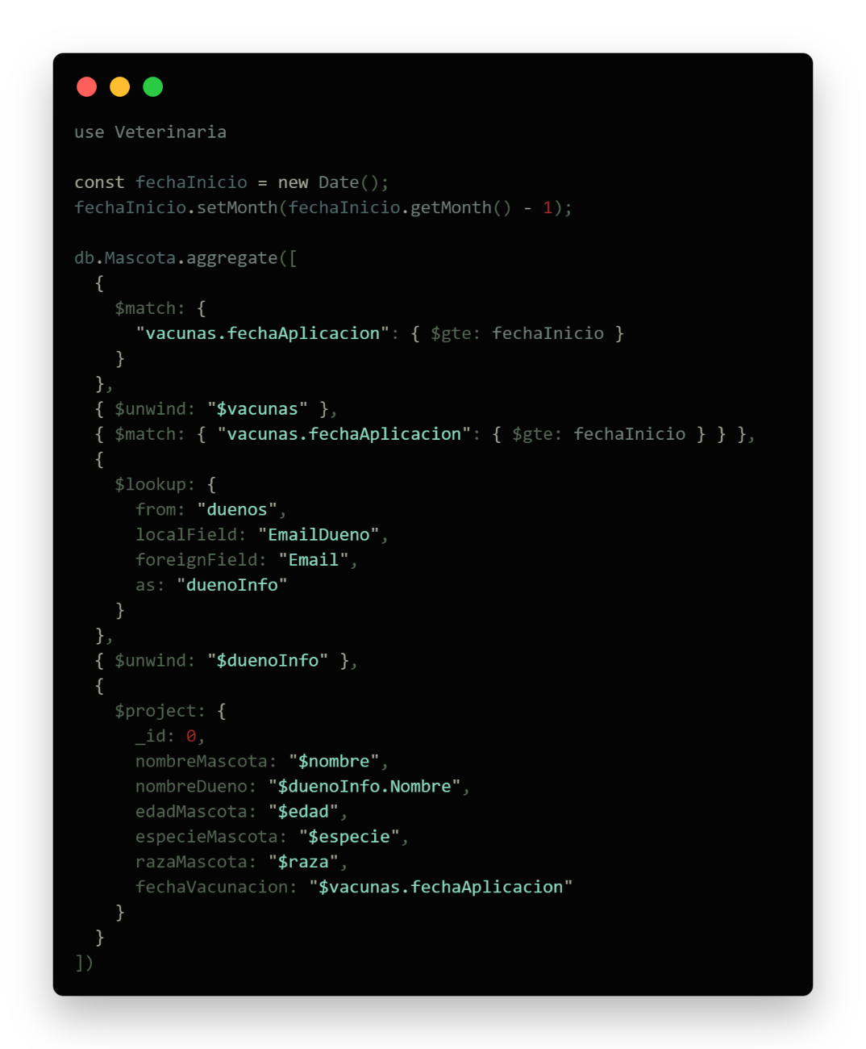

Ilustración Consulta para Obtener Reporte de Vacunación Trimestral